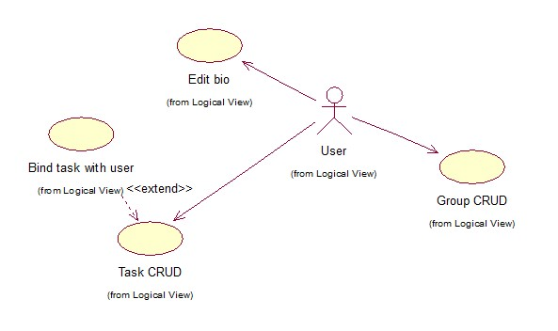

**Вариант использования “Group CRUD”**

1. **Краткое описание.** Вариант использования “Управление группой” позволяет пользователю создавать, просматривать, редактировать и удалять группы.
2. **Предусловия.** Аутентификация пользователя в системе.
3. **Основной поток событий.** 
   1. На веб-сайте отображается список групп, кнопка “Добавить группу”,и кнопка “Удалить группу” для групп, созданных пользователем.
   2. Пользователь выбирает один из пунктов: “Создать группу”, “Редактировать группу” или “Удалить группу”.
   3. В зависимости от выбранного пункта веб-сайт предлагает соответствующий веб-интерфейс для пользователя.
   4. Пользователь заполняет необходимые поля формы и нажимает кнопку подтверждения.
4. **Постусловия.**
   1. В зависимости от выбранного пользователем действия веб-сайт посредством общения с веб-сервером сохраняет необходимую информацию.

**Вариант использования “Task CRUD”**

1. **Краткое описание.** Вариант использования “Управление задачей” позволяет пользователю создавать, просматривать, редактировать и удалять задачи.
2. **Предусловия.** Аутентификация пользователя в системе.
3. **Основной поток событий.** 
   1. На веб-сайте отображается список задач, кнопка “Добавить задачу”,и кнопка “Удалить задачу” для задач, созданных пользователем.
   2. Пользователь выбирает один из пунктов: “Создать задачу”, “Редактировать задачу”, “Просмотр задачи” или “Удалить задачу”.
   3. В зависимости от выбранного пункта веб-сайт предлагает соответствующий веб-интерфейс для пользователя.
   4. Пользователь заполняет необходимые поля формы и нажимает кнопку подтверждения.
4. **Постусловия.**
   1. После взаимодействия с пользователем в зависимости от выбранного им действия веб-сайт посредством общения с веб-сервером сохраняет необходимую информацию.

**Вариант использования “Bind task with user”**

1. **Краткое описание.** Вариант использования “Связать задачу с пользователем” позволяет одному пользователю назначить данную задачу на выполнение другому пользователю.
2. **Предусловия.** Аутентификация пользователя в системе, наличие готовой задачи, еще не привязанной ни к одному из пользователей.
3. **Основной поток событий.** 
   1. На веб-сайте отображается кнопка “Привязать задачу” и список пользователей.
   2. При помощи наведения мышью задачи на одного из пользователей, к нему привязывается наведенная задача.
   3. Статус задачи изменяется на “На выполнении”.
4. **Постусловия.**
   1. Веб-сайт делает запрос на сервер с попыткой изменить статус задачи.
   2. В результате пользователю выводится информация об успешном/неуспешном выполнении операции.

**Вариант использования “Edit bio”**

1. **Краткое описание.** Вариант использования “Редактирование биографии” позволяет пользователю изменять информацию о себе.
2. **Предусловия.** Аутентификация пользователя в системе.
3. **Основной поток событий.** 
   1. Пользователь переходит в раздел сайта “О себе”.
   2. На веб-сайте отображаются поля формы для редактирования информации о пользователе.
   3. Пользователь заполняет необходимые для редактирования поля.
   4. После завершения редактирования пользователь нажимает кнопку “Сохранить”.
4. **Постусловия.**
   1. Веб-сайт делает запрос на сервер с попыткой изменить информацию о пользователе.
   2. В результате пользователю выводится информация об успешном/неуспешном выполнении операции.